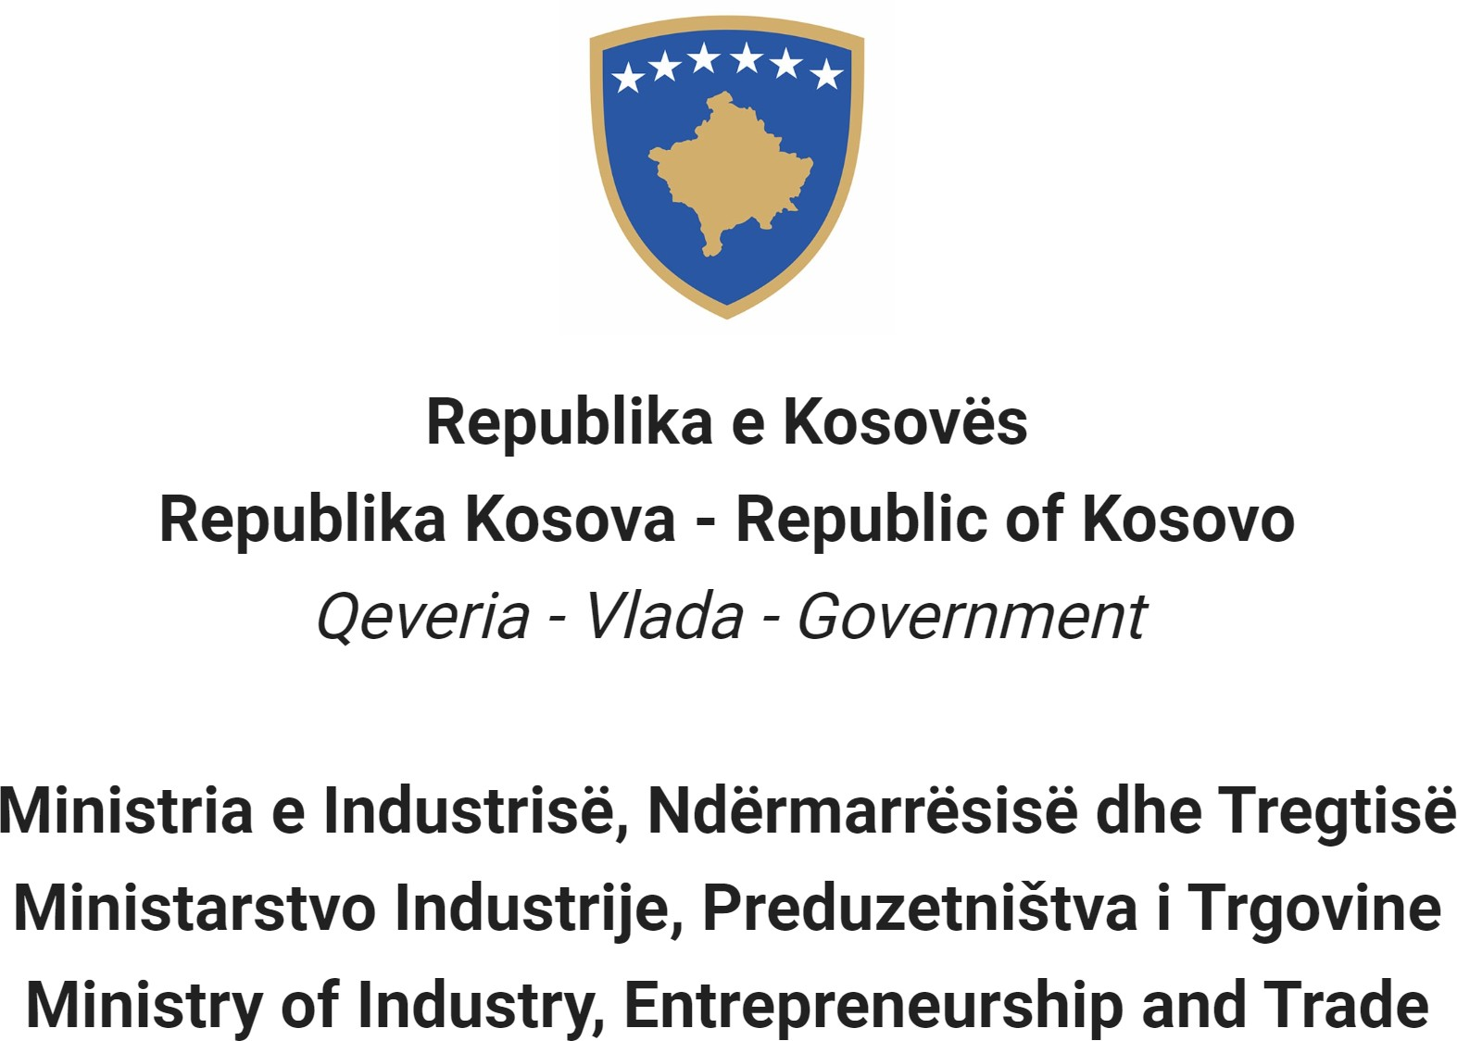

Në bazë të Ligjit Nr. 06/L – 114 për zyrtarët publikë, Neni 38 (1,2,3 dhe 4) dhe Rregullores (QRK) NR. 16/2020 për
pranimin dhe karrierën në shërbimin civil të Republikës së Kosovë, Neni 40 Ministria e Industrisë, Ndërmarrësisë dhe Tregtisë shpall:

Konkurs

Lëvizje brenda kategorisë

Të drejtë për aplikim në këtë procedure kanë vetëm nëpunësit civil ekzistues të së njëjtës kategori të punësuar në të njëjtin apo në një tjetër institucion të shërbimit civil.

Titulli i pozitës së punës Zyrtar për përkthim Shqip-Anglisht dhe anasjelltas
Klasa e pozitës Profesional 2
Koeficienti/Paga koeficienti 7; me Ligjin e ri të pagave 5.2 koeficienti

Nr. i kërkuar 1
Data e njoftimit 22/02/2023
Afati për aplikim 09/03/2023 - 16/03/2023
Institucioni Ministria e Industrisë, Ndërmarrësisë dhe Tregtisë
Departamenti Departamenti për Shërbimeve të Përgjithshme

Divizioni Vendi i punës
Nr. i Referencës RN00010932
Kodi RPC0004588

Përshkrimi i përgjithshëm i punës

  - Përkthen të gjithë dokumentacionin hyrës dhe dalës të MTI-së sipas nevojës, dhe mban evidenca te tyre;
  - Përkthen profesionalisht materialet nga gjuha shqipe në gjuhën angleze dhe anasjelltas, me shkrim dhe konsekutive, varësisht nga kërkesat e ministrisë;
  - Përkthen në mënyrë konsekutive nga gjuha shqipe në gjuhën angleze dhe anasjelltas, në takime të niveleve të ndryshme të ministrisë;
  - Mban shënime të sakta në lidhje me materialet që janë përkthyer në këtë zyre dhe ruan ato;
  - Gatishmëri që në çdo kohë të ofrojë ndihmë në çështje të përkthimeve brenda dhe jashtë vendit sipas kërkesës dhe nevojës;
  - Kryen çdo detyrë tjetër në fushën profesionale specifike të cilat mund të kërkohen në mënyrë të arsyeshme kohë pas kohe.

Kushtet për lëvizjen brenda kategorisë dhe kërkesat e veçanta

  - Të jetë nëpunes civilë i të njëjtës kategori për të cilen aplikon.
  - Të jetë nëpunes civil i konfirmuar në detyrë në rastin e lëvizjes brenda kategorisë profesionale.
  - Të mos jetë ndëshkuar me ndonjë masë disiplinore që nuk është shuar ende.
  - Të jetë vlerësuar të paktën 'mire' për rezultatet në punë, të paktën gjatë dy viteve te fundit të vlerësimit.
  - Në rastin e konkurimit për levizje brenda kategorisë profesionale të jetë vlerësuar të paktën mirë në vitin e fundit.

Kërkesat e përgjithshme formale

  - Arsimimi i kërkuar: Diplomë/a e arsimit të lartë më së paku 3 vite të studimeve Fakulteti Filologjik-Gjuhë Angleze;

  - Përvoja e punës e kërkuar: Së paku 1 (një) vit përvojë pune në fushën për të cilën zhvillohet procedura për plotësimin e pozitës së lirë të punës.

Kërkesat (Njohuri, Aftësi dhe Cilësi) e përgjithshme të nevojshme

  - Njohuri të plotë dhe të specializuara në fushën profesionale specifike
  - Nivel të lartë të njohurive profesionale ose teknike të fushës përkatëse dhe të kuptuarit e fushave që ndërlidhen me detyrat dhe përgjegjësit;
  - Njohuri të mira metodave kërkimore, që ndihmojnë në përgatitjen e raporteve bazike ose analitike dhe në marrjen e vendimeve;
  - Aftësi të arsyetimit logjik dhe analizës;
  - Aftësi për të bërë gjykime profesionale të pavarura dhe për të ushtruar diskrecion mbi çështjet dhe për të dhënë një kontribut të rëndësishëm në zhvillimin dhe zbatimin e politikave;
  - Shkathtësi hulumtuese, analitike, vlerësuese dhe formulim të rekomandimeve dhe këshillave profesionale;
  - Aftësi komunikimi dhe ndikim personal, përfshirë aftësi për të përfaqësuar.

Dokumentacioni që duhet paraqitur për aplikim

  - Kopjet e diplomave të dhëna nga institucionet arsimore
  - Kopjet e dëshmisë së punësimit
  - Kopjet e dëshmisë së trajnimeve
  - Kopje të vlerësimeve të punës për dy vitet e fundit
  - Dokument që dëshmon se nuk keni ndonjë masë disiplinore që nuk është shuar ende

Data e daljes së rezultateve të vlerësimit paraprak

  - Lista e kandidatëve të cilët plotësojnë kushtet për lëvizje brenda kategorisë do të shpallet më së largu deri më datën 23/03/2023, në portalin e rekrutimit elektronik (https://konkursi.rks-gov.net )

Data, vendi dhe ora ku do të zhvillohet intervista me gojë

  - 31/03/2023, ora 9;00 Salla e takimeve kati i II në MINT

Fusha e njohurive, aftësive dhe cilësive që do të vlerësohen në intervistën me gojë

  - Njohuri të thellë në fushën profesionale specifike të fituar përmes arsimimit universitar dhe trajnimeve përkatëse;
  - Njohuri të ligjeve dhe rregulloreve të aplikueshme;
  - Shkathtësi në komunikim planifikim të punës koordinimi eventual i personelit në nivel administrativ;
  - Shkathtësi hulumtuese, analitike, vlerësuese dhe formulim të rekomandimeve dhe këshillave profesionale;
  - Shkathtësi kompjuterike në aplikacione të programeve (Word, Excel, Power Point, Access);

Mënyra e vlerësimit të kandidatëve/aplikantëve

  - Intervist

Mënyra e njoftimit dhe komunikimit me kandidatët

  - Përmes email dhe portalit për rekrutimi elektronik (https://konkursi.rks-gov.net)

Mënyra e aplikimit

  - Përmes portalit për rekrutimi elektronik (https://konkursi.rks-gov.net)

Data e shpalljes së rezultateve përfundimtare

  - Në përfundim të vlerësimit të kandidatëve, fituesi do të shpallet përmes portalit për rekrutimi elektronik
(https://konkursi.rks-gov.net). Të gjithë kandidatët pjesëmarrës në këtë procedurë do të njoftohen individualisht në mënyrë elektronike.

Të dhëna shtesë:
Nuk ka

Komunitetet joshumicë dhe pjesëtarët e tyre kanë të drejtë për përfaqësim të drejtë dhe proporcional në shërbimin civil të Kosovës, siç specifikohet në Ligj.
Komunitetet jo-shumicë dhe pjesëtarët e tyre, gjinia më pak e përfaqësuar dhe personat me aftësi të kufizuara inkurajohet të aplikojë për pozitat e shpallura.
Aplikacionet e dorëzuara pas afatit të paraparë nuk pranohen dhe aplikacionet e mangëta refuzohen

